Муниципальное учреждение дополнительного образования
«Волжский экологический центр»

Исследования почвенной мезофауны и герпетобионтов разнотравно-злакового луга Яльчинского лесничества

Выполнил:
Иванов Андрей, уч-ся 9 класса
МУДО «Волжский экологический центр»

Научный руководитель:
педагог дополнительного образования Мичукова М.В.,к.б.н.,

Научные консультанты:
Вавилов Дмитрий Николаевич, м. н. с. Института проблем экологии и недропользования АН РТ
Гордиенко Татьяна Александровна, н. с. Института проблем экологии и недропользования АН РТ

Волжск
2018
Содержание
Аннотация…………………………………………………………………………..3
Введение……………………………………………………………………….…....4
1. Обзор литературы…………………………………..………….………….……..5
1.1. Характеристика почв НП «Марий Чодра»………………..……..….......…....5
1.2. Изменение структуры почвенной мезофауны в зависимости
от типа фитоценоза…………………………………………………………....…...5
1.3. Исследования почвенной мезофауны в НП «Марий Чодра»…..……...........6
2. Материалы и методы исследования………………………………............….....7
3. Результаты исследований и их обсуждение……………....................................9
3.1. Результаты исследования почвенной мезофауны…………………………….9
3.2. Анализ трофической структуры почвенной мезофауны……………...……..12
3.3. Результаты исследования герпетобионтов…………………………….……..14
  - Исследование видового состава дождевых червей ……………………….16
Выводы………………………………………………………………………..….....17
Список литературы и интернет-источников………………………………..….....18

Аннотация
Научно-исследовательская работа на тему: «Исследования почвенной мезофауны и герпетобионтов разнотравно-злакового луга Яльчинского лесничества» состоит из основной части из 19 страниц без приложений.
Основная часть включает введение, 3 главы, выводы и список литературы и интернет-источников из 28 наименования. Работа содержит 4 таблицы и 8 рисунков.
Работа посвящена изучению почвенной мезофауны и герпетобионтов фитоценоза луга разнотравно-злакового в окрестностях оз.Яльчик (южный берег) на территории НП «Марий Чодра». Исследования проводились в 2015, 2017 и 2018 годах. Изучены численность, биоразнообразие и трофическая структура сообществ почвенной мезофауны и герпетобионтов исследуемого фитоценоза. Проведена идентификация наиболее часто встречаемых видов жужелиц и дождевых червей. Установлено, что изменения численности и биоразнообразия почвенной мезофауны и герпетобионтов на исследуемом лугу в большей степени связаны с различными погодными условиями в предшествующий исследованиям период, чем с влиянием антропогенной нагрузки.
Введение
Особо охраняемые природные территории – заповедные уголки нашей планеты, где сохраняется первозданная, нетронутая человеком природа. Одной из задач заповедников является изучение естественного хода природных процессов и явлений, генетического фонда растительного и животного мира.
На территории Республики Марий Эл с 1985 года действует ООПТ федерального значения – национальный парк «Марий Чодра». Он расположен на юго-востоке республики Марий Эл и занимает площадь 36,6 тысяч гектаров. Почвенный покров на территории НП «Марий Чодра» разнообразен вследствие различий рельефа и подстилающих пород. К числу наиболее распространённых почв (81%) относятся подзолистые и дерново-подзолистые почвы (Национальный парк «Марий Чодра», 2006). Территория национального парка «Марий Чодра» находится на границе трёх природных зон: зоны лесостепи, зоны южной тайги (смешанных лесов) и зоны хвойно-широколиственных (широколиственных) лесов.
Почвенные беспозвоночные животные и герпетобионты играют огромную роль в жизни леса, участвуют в процессах почвообразования: образовании гумуса, минерализации органических остатков, рыхлении и обогащении почвы. Видовое разнообразие, численность и биомасса почвенных беспозвоночных животных являются важными характеристиками процессов, происходящих в сообществе. По литературным данным сообщества педобионтов различных фитоценозов национального парка «Марий Чодра» изучены недостаточно (Особо охраняемые природные территории Российской Федерации, 2019), поэтому, накопление и обновление данных о групповом составе почвенной мезофауны, ее структуре и количественной характеристики имеет особую значимость и актуальность.
Новизна работы определяется тем, что изучение почвенной мезофауны хвойных насаждений проводились более 20 лет назад, а почвенная мезофауна лугового сообщества НП «Марий Чодра» изучена впервые.
Цель исследования – анализ численности и биоразнообразия почвенной мезофауны и герпетобионтов луга разнотравно-злакового в окрестностях оз.Яльчик (южный берег) на территории НП «Марий Чодра».
Задачи:
1.Определить численность и биоразнообразие почвенной мезофауны и герпетобионтов фитоценоза луга разнотравно-злакового.
2. Изучить трофическую структуру сообществ почвенной мезофауны и герпетобионтов исследуемого фитоценоза.
3. Сравнить численность и биоразнообразие почвенной мезофауны и герпетобионтов лугового фитоценоза по годам исследования.
Гипотеза исследования: Численность и биоразнообразие почвенной мезофауны и герпетобионтов фитоценоза лугов разнотравно-злакового одинаковы по годам исследования.
- Обзор литературы
  - Характеристика почв НП «Марий Чодра»
Почвенный покров НП «Марий Чодра» разнообразен вследствие различий рельефа и подстилающих пород. К числу наиболее распространенных почв (81 %) относятся подзолистые и дерново-подзолистые почвы.
Преобладают песчаные и супесчаные по грануло-метрическому составу слабо - и средне-подзолистые почвы на древнеаллювиальных песках. Такие же почвы выстилают, за исключением пойм, долину реки Илети и ее притоков. Незначительные площади в замкнутых понижениях составляют торфяно-болотные почвы. По данным Летописи природы НП «Марий Чодра» встречаются бурые лесные почвы. Их формирование в зоне подзолистых почв обязано богатству почвообразующей горной породы, интенсивности биологического круговорота, усиленной аэрации. В пойме Илети, которая в пределах природного парка покрыта лесом, распространены супесчаные и легкосуглинистые пойменные слоистые почвы (прирусловая пойма), пойменные зернистые почвы (центральная пойма), иловато-болотные, торфяно-иловато-глеевые (притеррасная пойма). В местах развития излучин, где активно происходит процесс разрушения берегов и отложения наносов современного аллювия, в особенности в пору разлива весенних вод, формируются погребенные пойменные почвы.
1.2. Изменение структуры почвенной мезофауны в зависимости от типа фитоценоза
По исследованиям Зражевского, 1957 года для сосняков характерна низкая плотность дождевых червей, играющих огромное значение в переработке растительного опада и формировании гумусового слоя почвы (Зражевский, 1957).
В еловых лесах плотность основных групп сапрофагов также невысока. В сообществах почвенной мезофауны ельников Беловежской пущи преобладают насекомые (232,0 - 273,0 экз/м²) и паукообразные (136,5 - 165,0 экз/м²), которые составляют соответственно 53,5 - 62,2% и 32,1 - 38,0% от общей плотности почвенных беспозвоночных. Среди насекомых доминируют жесткокрылые (159,0 - 186,3 экз/м²) и двукрылые (27,3 - 58,2 экз/м²), что составляет для жесткокрылых 68,2 - 78,4% и для двукрылых 11,7 - 21,3% от общей плотности насекомых. Из жуков наиболее многочисленными являются стафилиниды, щелкуны, долгоносики и жужелицы.
В ельниках, как и в сосняках, подавляющее большинство почвенных беспозвоночных сосредоточено в подстилке и верхнем 10 см слое почвы. Однако для ельников характерна большая заселенность почвообитающими животными верхних минеральных горизонтов почвы. В еловых лесах в подстилке сосредоточено менее 50% зоомассы почвенной мезофауны. Характерно сходство в распределении беспозвоночных по почвенному профилю в различных типах ельников.
Максимальная плотность беспозвоночных в лиственных лесах выявлена в почвах дубовых лесов (387,0 - 401,2 экз/м²), минимальная - в почвах березовых лесов (193,0 - 237,8 экз/м²).
1.3. Исследования почвенной мезофауны НП «Марий Чодра»
Почвенная мезофауна НП Марий Чодра» изучена недостаточно. По изучению почвенной фауны НП «Марий Чодра» мы встретили работы авторов: Матвеев В.А., Н. А. Агапитова, И. А. Ширшова, Матвеев и др., 1983) Бекмансурова Е.В., (Бекмансурова, 1990); Бекмансурова Е.В., (Бекмансурова, 2005), Матвеев В.А., Рыбалов Л.Б., Воробьева И.Г, Бекмансурова Е.В., (Матвеев и др., 2008), которые затрагивают изучение отдельных групп почвенных беспозвоночных животных - диплопод и стафилинид, также были встречены материалы по изучению почвенной мезофауны отдельных фитоценозов НП «Марий Чодра» - березняков и лесных насаждений урочища «Дубовая роща» - авторов: Халидов А.Б., Матвеева Е.В., (Халидов и др., 1990); Матвеев В.А., Бекмансурова Е.В., (Матвеев и др., 2007); хвойных насаждений НП «Марий Чодра» - Матвеев В.А., Бекмансурова Е.В., (Матвеев и др., 1995).
- Материалы и методы исследований
Исследования почвенной мезофауны и герпетобионтов проводились в 66 квартале Яльчинского лесничества на южном берегу озера Яльчик в периоды с 3 по 9 июня 2015 года, с 3 по 5 июля 2017 года и с 16 по 19 июня 2018 года в фитоценозе разнотравно-злаковый луг (рис. 1).
Описание растительности разнотравно-злакового луга. На площадке преобладали: злаковые, вербейник монетчатый, вероника дубравная, горошек заборный, манжетка обыкновенная, нивяник обыкновенный, часто встречались: гравилат городской, звездчатка злаковая, земляника лесная, колокольчик раскидистый, щавель кислый, подмаренник мягкий, местами лютик едкий, погремок малый, тысячелистник обыкновенный, мята болотная реже подорожник ланцетолистный, сныть обыкновенная.
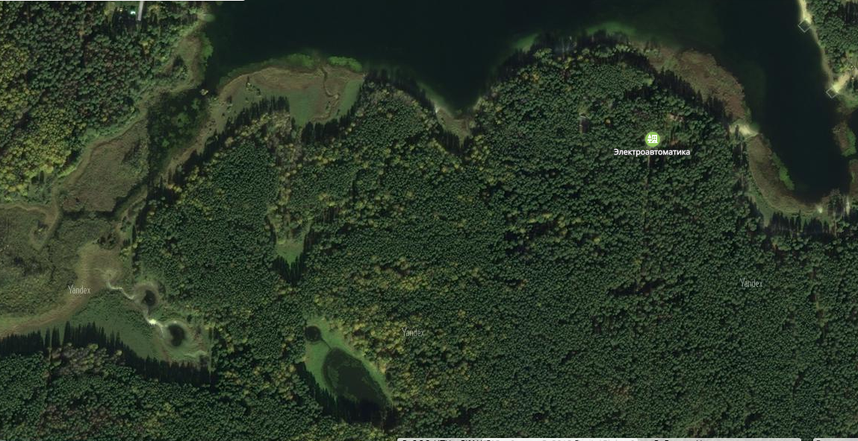
Луг разнотравно-злаковый
Рис.1. Карта – схема расположения луга разнотравно-злакового. Масштаб: в 1см - 40м.
Пробы почвенных беспозвоночных были взяты на дерново-подзолистой связносупесчаной почве. Описание верхних почвенных горизонтов в соответствии с морфологических признаками:
А0-лесная подстилка, мощностью 3 см, темно- бурого цвета, невыраженной структуры, связносупесчаного гранулометрического состава, свежий, рыхлого сложения с многочисленными включениями корней. Переход ясный, граница ровная.
А1-гумусовый горизонт мощностью 7 см, темно-серого цвета, слабовыраженной комковатой структуры, рыхлого сложения, с редкими включениями корней. Переход резкий, граница ровная. Новообразования - червоточены.
Для изучения почвенной мезофауны были заложены: в 2015г. одна линия учета по 8 проб почвенной мезофауны; в 2017г. и 2018г. по две линии учета, по 8 проб почвенной мезофауны в каждой, всего: 16 проб в 2017г. и 16 проб в 2018г. исследования. Сбор материала почвенной мезофауны производился методом ручного разбора проб (Гиляров, 1982). Площадь прикопок составила 0,625 м² (25х25 см) каждая. Глубина 15-20 см. В начале с поверхности пробы снимали растительный опад, подстилку, тщательно просматривали их, перебирая вручную над свободным участком клеёнки. Одновременно с этим подсчитывали и собирали животных на поверхности пробы. Просмотренный и перебранный опад (подстилку) стряхивали с клеёнки, и на неё вынимали верхний слой почвы. Взятие пробы проводили путём выкапывания ямы, площадь сечения которой была равна площади пробы, а стенки которой отвесны. Беспозвоночных почвы фиксировали сразу при разборке в отдельные подписанные пузырьки в спирте.
Для учета герпетобионтов была заложена одна линия учета с 10 ловушками Барбера в 2017 году и 2 линии учета с 20 ловушками Барбера (по 10 в каждой линии) в 2018 году. Поверхностные активно передвигающиеся формы нередко концентрируются в определенных микробиотопах с наиболее благоприятными для них условиями (в смысле кормности, микроклимата и пр.). Поэтому для представителей герпетобия чаще всего применяется относительный метод учета ловушками (Гиляров, 1965). Поверхностные активные животные отлавливаются с помощью ловчих цилиндров, вкопанных вровень с поверхностью почвы – ловушек Барбера (Barber, 1931). Отлов герпетобионтов проводился в июле 2017 года и с 17 по 19 июня 2018 года ловушками Барбера, диаметром 100 мм, вкопанными на уровне земли.
Для учета дождевых червей необходимы холщовые мешочки с завязками (12x18 см.). В отдельный мешочек клали одну пробу, добавляя немного свежей земли. Черви промывали в воде, а потом по одному выкладывали в чашку с формалином, где они погибали. Затем каждого червя выкладывали на фильтровальную бумагу и расправляли. Слегка подсохших червей выкладывали в 0,5-0,6 л пластмассовую бутылку с формалином. Беспозвоночных почвы фиксировали сразу при разборке в отдельные подписанные пузырьки. Люмбрицид определяли (рис. 2.) по кадастру-определителю Т.С. Всеволодовой-Перель (Всеволодова-Перель, 1997).
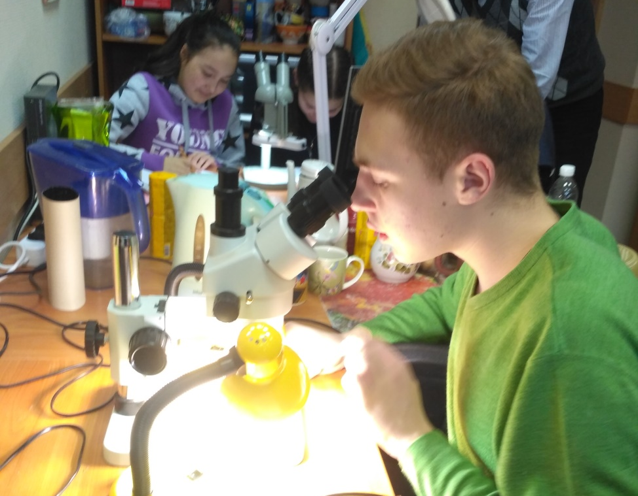
Рис. 2. Определение почвенных беспозвоночных
- Результаты исследования и их обсуждение
3.1. Результаты исследования почвенной мезофауны
Количественный анализ биоразнообразия сообществ почвенной мезофауны луга разнотравно-злакового Яльчинского лесничества НП «Марий Чодра» по годам исследования представлен на рисунке 3. Результаты учетов почвенной мезофауны представлены в таблице 1.
Таблица 1. Результаты учета численности почвенной мезофауны на лугу разнотравно-злаковом, НП «Марий Чодра» 2015, 2017, 2018гг.
Таксономические группы |  | 2015 г. |  |  | 2017г. |  |  | 2018г.
 |  | на кв. м. | % | ошибка | на кв. м. | % | ошибка | на кв. м. | % | ошибка
Черви |  | 50,0 | 24,27 | 3,74 | 68,0 | 64,15 | 15,93 | 73,0 | 73,74 | 15,38
Моллюски |  | 0 | 0 | 0 | 1,0 | 0,94 | 1,03 | 0,0 | 0,0 | 0,0
Мокрицы |  | 2,0 | 0,97 | 0,53 | 0 | 0 | 0 | 0,0 | 0,0 | 0,0
Пауки |  | 18,0 | 8,74 | 1,26 | 1,0 | 0,94 | 1,03 | 3,0 | 3,03 | 2,25
Сенокосцы |  | 4,0 | 1,96 | 1,07 | 0,0 | 0,0 | 0,0 | 0,0 | 0,0 | 0,0
Много-ножки | Геофилы | 40,0 | 19,42 | 2,14 | 13,0 | 12,26 | 5,69 | 3,0 | 3,03 | 2,25
 | Литобииды | 28 | 13,59 | 2,25 | 0,0 | 0,0 | 0,0 | 0,0 | 0,0 | 0,0
Насекомые |  | 64 | 31,07 | 4,04 | 23 | 21,70 | 3,98 | 20,0 | 20,20 | 5,12
Клопы |  | 8,0 | 3,88 | 1,14 | 1,0 | 0,94 | 1,03 | 0,0 | 0,0 | 0,0
Жуки | Жужелицы | 12,0 | 5,83 | 1,34 | 11,0 | 10,38 | 3,28 | 2 | 2,02 | 1,41
 | Стафилины | 4,0 | 1,94 | 0,7 | 2,0 | 1,89 | 1,41 | 1 | 1,01 | 1,03
 | Хрущи | 0,0 | 0,0 | 0,0 | 2,0 | 1,89 | 2,07 | 12 | 12,12 | 4,65
 | Щелкуны | 30,0 | 14,56 | 3,47 | 6,0 | 5,66 | 2,07 | 4 | 4,04 | 2,39
 | Листоеды | 2,0 | 0,97 | 0,53 | 0,0 | 0 | 0 | 0 | 0 | 0
 | Долгоносики | 4,0 | 1,96 | 1,07 | 1,0 | 0,94 | 1,03 | 1,0 | 1,01 | 1,03
Чешуекрылые |  | 2,0 | 0,97 | 0,53 | 0,0 | 0,0 | 0,0 | 0,0 | 0,0 | 0,0
Двукрылые |  | 2,0 | 0,97 | 0,53 | 0,0 | 0,0 | 0,0 | 0,0 | 0,0 | 0,0
Прочие |  | 0,0 | 0,0 | 0,0 | 0,0 | 0,0 | 0,0 | 0,0 | 0,00 | 0,0
Всего беспозвоночных |  | 206,0 | 100,0 | 10,89 | 106 | 100,0 | 20,01 | 99,0 | 100,0 | 15,4
Сапрофаги |  | 54,00 | 26,21 | 3,52 | 68,0 | 64,15 | 15,93 | 73,00 | 73,74 | 15,38
Фитофаги |  | 38,00 | 18,45 | 3,79 | 10,0 | 9,43 | 2,97 | 17,00 | 17,17 | 5,33
Хищники |  | 106,0 | 51,46 | 5,54 | 27,0 | 27,00 | 6,17 | 9,00 | 9,09 | 3,69
Смешанная группа |  | 8,00 | 3,88 | 1,14 | 1,00 | 0,94 | 1,03 | 0,00 | 0,00 | 0,00
Плотность мезофауны в 2015 году исследования составила – 206 экз/м². Доминантами по численности являлись черви (24,27%), геофилы (19,42%), щелкуны (14,56%), литобииды (13,59%). Пауки (8,74%), жужелицы (5,83%) и клопы (3,88%), составили категорию субдоминантов. Биоразнообразие почвенной мезофауны показано на рисунке 4.
Плотность мезофауны в 2017 году исследования составила –106 экз/м², то есть снизилась почти в 2 раза (рис.3) Доминанты по численности являлись: черви (64,15%), и геофилы (12,26%), жужелицы (10,32%). Щелкуны (5,66%) составили категорию субдоминантов, их численность снизилась более чем в 2 раза.
Плотность мезофауны в 2018 году исследования составила –99 экз/м², то есть осталась на уровне 2017 года (рис.3) Доминанты по численности являлись: черви (73,74 %), и хрущи (12,12%). Щелкуны (4,04%) составили категорию субдоминантов.
При статистической обработки данных плотности дождевых червей по годам исследований было определено, что различия не достоверны по критерию Стьюдента (таблица 2.)
Таблица 2. Значения критерия достоверности разности
 | 2015-2017 | 2015-2018 | 2017-2018
td | 1,1 | 1,45 | 0,222
Критическое значение tкритерия Стьюдента - 2,037 для уровня вероятности 0,95 и степени свободы – 32.
Плотность почвенной мезофауны по годам исследования представлена на рисунке 3.

Рис. 3. Плотность почвенной мезофауны по годам исследования
Для анализа изменения соотношения таксономических групп почвенной мезофауны нами была составлена диаграмма (рис. 5.)

Рис.4. Биоразнообразие почвенной мезофауны в разнотравно-злаковом сообществе по годам исследования.

Рис 5. Изменение соотношения таксономических групп почвенной мезофауны в экосистеме разнотравно-злакового луга.
Мониторинг состояния почвенной мезофауны показал, что с каждым годом происходит уменьшение биоразнообразия почвенной мезофауны (2015 г.- 14 групп; 2017г.- 10 групп; 2018 г. – 8 групп). Увеличивается численность и вес в сообществе дождевых червей. В 2017 году появились хрущи, а в 2018 году их доля в сообществе увеличилась более чем в 6 раз. В целом, мы видим постепенное нарушение структуры сообщества почвенной мезофауны, в котором к 2018 году наибольшее влияние имеют только 2 группы почвенной мезофауны – дождевые черви и хрущи, влияние остальных групп сведено практически к 0.
По сравнению с 2015 годом исчезли такие группы как «Литобеиды», «Мокрицы», «Сенокосцы», «Клопы», «Чешуекрылые», «Листоеды», «Двукрылые» и появилась группа «Хрущи». Численность щелкунов и жужелиц уменьшилась.
Такие изменения в структуре сообщества педобионтов возможно связаны с различными погодно-климатическими условиями в предшествующий сбору экспериментального материала месяц. Таблица 3. (Архив погоды в нижних Вязовых, 2019). То есть в 2015 год к предшествующий исследованиям месяц был достаточно теплый, с достаточным увлажнением. В 2017 году перед исследованиями не было зафиксировано ни одного дождя, при достаточно высокой средней температуре. В 2018 году июнь отличался низкой средней температурой и большим количеством осадков. Кроме, того весной 2018 года исследуемый луг затапливался.
Таблица 3. Погодные условия в период, предшествующий исследованиям.
Период наблюдений | Количество осадков, мм | Число дней с осадками, дн. | Средняя температура, ⁰С
9.05.2015-9.06.2015г. | 31 | 10 | +17,1
05.06.2017-05.07.2017г. | 0 | 0 | +16
19.05.2018-19.06.2018г. | 53 | 14 | +13,3

3.2. Анализ трофической структуры почвенной мезофауны

Трофическая структура почвенной мезофауны так же меняется по годам исследования. В 2017 и в 2018 годах сапрофаги преобладали в почве над хищниками и фитофагами и составили 64% и 73% соответственно. В 2015г. хищники преобладали в почве над сапрофагами и фитофагами и составили 51,46%. Таким образом, с каждым годом исследования увеличивалась доля сапрофагов, доля хищников к 2018 году уменьшилась более чем в 9 раз. Доля фитофагов в 2017 году была незначительной, в 2018г она возросла до уровня 2015 г. Динамика изменений трофической структуры по годам исследований представлены на рисунке 6.

Рис. 6. Трофическая структура почвенной мезофауны
Согласно данным Покаржевского преобладание зоофагов в сообществе является следствием антропической нагрузки или загрязнении (Покаржевский и др., 1976). Кроме того, по данным Воробейчика Е.Л., Садыкова О.Ф., Фарафонтова М.Г. (Воробейчик, Садыков, Фарафонтов, 1994) в естественных ненарушенных биоценозах доля сапрофагов достигает 60– 70% от суммарной численности.
Таким образом можно было бы предположить, что в 2015 г. сообщество луга разнотравно-злакового испытывало большую антропогенную нагрузку по сравнению с 2017 и 2018 годом.
Однако другие исследователи отмечают равное долевое участие хищников и сапрофагов на границе буферной и фоновой зон (Конева, 1995), иногда доля сапрофагов в городских и в нетрансформированных биоценозах не различается, а в ряде случаев сапрофагов в естественных биоценозах бывает даже меньше (Богданов, Хабибуллина, 2008; Александрова и др., 2014). В исследовании «Влияние рекреации на сообщества почвенной мезофауны лесопарковой зоны г. Казани» роль педобионтов, питающихся отмершими органическими остатками, в лесопарковой зоне выше, чем в пригородном лесу. (Т. А. Гордиенко, Д. Н. Вавилов, Р. А. Суходольская, 2016).
Основываясь на эти литературные данные, а также на результаты анализа биоразнообразия по нашим исследованиям, показавшие постепенное нарушение структуры сообщества почвенной мезофауны к 2018 году и исчезновение индикаторной группы - литобиид, мы предполагаем, что сообщество почвенной мезофауны разнотравно-злакового луга постепенно деградирует, что возможно и не связано с антропогенной нагрузкой, а связано с различными погодными условиями по годам исследования.

3.3. Результаты исследования герпетобионтов

Уловистость герпетобионтов в 2017 году составила 33 экз/10л/с, а в 2018 г. – 91 экз/10л/с., что выше почти в 3 раза. Доминантами в луговой почве в 2017 году были жужелицы (33,3%), пауки (28,8%), цикады (13,6%), в 2018 – пауки(46,15%), жужелицы (18,13%), мокрицы (12,09%) (рис.7), последнее возможно связано с повышенным количеством осадков и затоплением луга в весенний период.
Таблица 4. Уловистость герпетобионтов на лугу разнотравно-злаковом, НП «Марий Чодра» 2017, 2018гг.
Таксономические группы | 2017г. |  |  | 2018г.
 | на 10л/с. | % | ошибка | на 10л/с. | % | ошибка
Черви | 1 | 3,03 | 0,7 | 3 | 3,3 | 0,56
Моллюски | 0 | 0 | 0 | 0,5 | 0,55 | 0,21
Мокрицы | 0,5 | 1,52 | 0,53 | 11 | 12,09 | 1,29
Пауки | 9,5 | 28,79 | 3,88 | 42 | 46,15 | 1,73
Литобииды | 0,5 | 1,52 | 0,53 | 1 | 1,10 | 0,28
Насекомые: |  |  |  | 33,5 |  | 2,29
Цикады | 4,5 | 13,64 | 1,66 | 0 | 0 | 0
Саранчовые | 0 | 0 | 0 | 1 | 1,10 | 0,42
Кузнечики | 0 | 0 | 0 | 1,5 | 1,65 | 0,45
Клопы | 2 | 6,06 | 1,17 | 1 | 1,10 | 0,28
Жужелицы | 11 | 33,33 | 2,7 | 16,5 | 18,13 | 1,44
Мертвоеды | 0 | 0 | 0 | 0,5 | 0,55 | 0,21
Стафилины | 2,5 | 7,58 | 1,62 | 4 | 4,4 | 0,42
Мягкотелки | 0 | 0 | 0 | 0,5 | 0,55 | 0,21
Листоеды | 0,5 | 1,52 | 0,53 | 0,5 | 0,55 | 0,21
Долгоносики | 0,5 | 1,52 | 0,53 | 4 | 4,4 | 0,88
Перепончатокрылые | 0 | 0 | 0 | 0,5 | 0,55 | 0,21
Двукрылые | 0,5 | 1,52 | 0,53 | 0,5 | 0,55 | 0,21
Прочие | 0 | 0 | 0 | 3 | 3,3 | 0,56
Всего беспозвоночных | 33 | 100 | 6,2 | 91,0 | 100 | 2,84
Сапрофаги | 2 | 6,06 | 0,86 | 15,0 | 16,5 | 4,32
Фитофаги | 5,5 | 16,67 | 1,66 | 6,5 | 7,1 | 0,95
Хищники | 23,5 | 71,21 | 4,65 | 65,5 | 72,0 | 2,36
Смешанная группа | 2 | 6,06 | 1,17 | 4,0 | 4,4 | 0,53

Рис.7 Уловистость герпетобионтов в фитоценозе луг разнотравно-злакового.

Рис. 8. Трофическая структура герпетобионтов по годам исследования.

Трофическая структура герпетобионтов (рис.8.) характерна для луговых биоценозов, как 2017, так и в 2018 годах преобладали хищники – 71,2 и 71% соответственно. Доля фитофагов в 2018 году уменьшилась почти в 2,3 раза, доля сапрофагов увеличилась в 2,75 раз. Таким образом, при исследовании герпетобионтов, доля сапрофагов в 2018 году также увеличилась, как и в сообществе почвенной мезофауны. Данные изменения также можно связать с различными погодными условиями по годам исследования.
За время исследования были встречены представители 17 таксономических групп. В 2017 году были определены до рода жуки – жужелицы. Были встречены жужелицы следующих родов: Bembidion, Harpalus, Poecilus, Pseudoophonus, Pterostichus. Среди них есть и растительноядные и хищники. Так же в ловушку попала бурозубка.
В 2018 году были определены следующие виды жужелиц: Poecilis cupreus, P. sericeuas, P. versicolor, Calathus tuscipes, Harpalus rubripes, Pterostichus melanarius, Pt. nigrita, Pseudophonus rutipes.

3.4. Исследование видового состава дождевых червей

В 2017 году было проведено исследование видового состава обнаруженных дождевых червей. Всего собрано 68 особей дождевых червей, из них неполовозрелых 29 экз., Aporrectodea caliginosa caliginosa Savigny, 1826– 28 экз. Octolasion lacteum Orley, 1885– 8 экз., который приурочен к влажным почвам и является индикатором богатых кальцием почв (калькофильный вид). Lumbricus rubellus Hoffmeister, 1843– 3 экз. вид, который чаще встречается в разнотравно-злаковых лугах. Таким образом в фитоценозе луг разнатравно-злаковый были встречены широко распространенные и типичные для данного сообщества виды дождевых червей. Наличие Octolasion lacteum говорит о повышенной влажности почв.

Выводы
1. Плотность почвенной мезофауны луга разнотравно-злакового в 2015 году исследования составила – 206 экз/м², в 2017 году – 106 экз/м², в 2018 году – 99 экз/м², то есть снизилась почти в 2 раза.
2.Биоразнообразие почвенной мезофауны составило в 2015 году – 14 групп, в 2017 – 10 групп, в 2018 году – 8 групп почвенных беспозвоночных.
3. Доминантами по численности являлись в 2015 году были черви, геофилы, щелкуны, литобииды. В 2017 году - черви, геофилы, жужелицы, в 2018 году – черви и хрущи.
4. В трофической структуре почвенной мезофауны в 2015 году преобладали хищники, в 2017 и 2018 годах - сапрофаги.
5. Среди герпетобионтов за время исследования встречены представители 20 таксономических групп, в 2017 году – 11 групп при этом доминантами были - жужелицы, пауки, цикады; в 2018 году -18 групп, доминанты – пауки, жужелицы, мокрицы. Трофическая структура герпетобионтов с преобладанием хищников характерна для луговых биоценозов.
6. Изменения численности и биоразнообразия почвенной мезофауны и герпетобионтов вероятно в большей степени связаны с различными погодными условиями в предшествующий исследованиям период, чем с влиянием антропогенной нагрузки.
7. Зафиксирован рост численности хрущей, что соответствует сукцессионным процессам на лугу, которой начал зарастать березой.

Список литературы и интернет-источников
- Александрова А. Б., Гордиенко Т. А., Сабанцев Д. Н., Маланин В. В. Почвенно-зоологические особенности агроэкосистемы в условиях адаптивно-ландшафтного земледелия // Изв. Самар. науч. центра РАН. 2014. Т. 16, № 1(4). С. 1047 – 1054.
- Архив погоды в нижних Вязовых [Электронный ресурс]. - Режим доступа: https://rp5.ru/ (29.12.2018)
- Бекмансурова Е.В., Видовой состав и динамика численности диплопод в отдельных биотопах ГПНП «Марий Чодра»// Фауна и экология животных Среднего Поволжья: Межвуз. Сб. науч. Трудов-Йошкар-Ола, 1990. – С. 6-9.
- Бекмансурова Е.В., Видовой состав и биотопическая приуроченность двупарноногих многоножек НП «Марий Чодра»/ Научные исследования в Национальном парке «Марий «Чодра». Вып.1. – Йошкар-Ола, 2005. – С.76-78.
- Богданов А. В., Хабибуллина Н. Р. Мезофауна почв урбоэкосистем г. Казани // Урбоэкосистемы: проблемы и перспективы развития : материалы III междунар. науч.-практ. конф. / Ишимский гос. пед. ин-т им П. П. Ершова. Ишим, 2008. Вып. 3. С. 165 – 167.
- Воробейчик Е.Л., Садыков О.Ф., Фарафонтов М.Г. Экологическое нормирование техногенных загрязнений наземных экосистем (локальный уровень). – Екатеринбург: УИФ «Наука», 1994. – 281 с
- Всеволодова-Перель, Тамара Семеновна., Дождевые черви фауны России : Кадастр и определитель / Т. С. Всеволодова-Перель; Отв. ред. Н. М. Чернова; Рос. акад. наук, Ин-т лесоведения. - М. : Наука, 1997. - 98с. : ил.
- Гиляров, М.С. Зоологический метод диагностики почв/ М. С. Гиляров, М.: Наука, 1965. - 273 с.
- Гиляров, М. С. Почвенные беспозвоночные Московской области / М. С. Гиляров, М: Наука, 1982 - 243 с.
- Гиляров, М.С. Беспозвоночные животные и лесные биогеоценозы / М.С. Гиляров / Лесоведение, 1967, №2
- Гланц С. Медико-биологическая статистика. Пер. с англ. /С. Гланц – М., Практика, 1998. – 459с.
- Т. А. Гордиенко, Д. Н. Вавилов, Р. А. Суходольская. Влияние рекреации на сообщества почвенной мезофауны лесопарковой зоны г. Казани / Поволжский экологический журнал №16, 2016.- С144-154
- Доклад об экологической ситуации в Республике Марий Эл за 2017 год, Йошкар-Ола, 2017. - 219с.
- Зражевский А.И. Дождевые черви как фактор плодородия лесных почв. Киев, 1957. - 271с.
- Камаев, И.О. Вертикальная структура населения пауков (Aranei) сосновых лесов / в кн. Летопись природы, Йошкар-Ола, 2008. – С. 130-131
- Национальный парк «Марий Чодра»: информационно-справочное издание /Под ред. А.В. Буклаева. – Йошкар-Ола, 2006. – 80 с.
- Козулько, Г.А., Почвенные беспозвоночные лесов беловежской пущи: состав, плотность, зоомасса и распределение / Г.А. Козулько, Т.Н. Козулько/Государственный Национальный парк "Беловежская пуща" http://bp21.org.by/ru/books/gef_bp16.html
- Конева Г.Г., Куперман Р.Г. Изменения почвенной мезофауны ... М.: Наука, 1995. 224 с.
- Летопись природы (По материалам книг Летописей природы Государственного природного заповедника «Большая Кокшага» 1994-2002гг.) - Йошкар- Ола: ГПЗ «Большая Кокшага», 2003. – 128с.
- Матвеев В.А., Рыбалов Л.Б., Воробьева И.Г, Бекмансурова Е.В., Фауна и экология стафилинод заповедника // Научные труды государственного природного заповедника «Большая Кокшага». Йошкар-Ола: МарГТУ, 2008. – 251с.
- Матвеев В.А., Бекмансурова Е.В., Почвенная мезофауна лесных насаждений урочища «Дубовая роща»/ Экология города Йошкар-Олы.- Йошкар-Ола, 2007.- С.229-233
- Матвеев В.А., Бекмансурова Е.В., Структура почвенного населения хвойных насаждений ГПНП «Марий Чодра»/Биологическое разнообразие лесных экосистем. – М., 1995.- С.156-158.
- Матвеев В.А., Агапитова Н. А. Ширшова И. А. Почвенная мезофауна соснового леса/Очерки о животных Марийской АССР.- Йошкар-Ола: Марийское книжное издательство, 1983. – С. 29-31.
- Особо охраняемые природные территории Российской Федерации [Электронный ресурс]. - Режим доступа: http://www.zapoved.ru/catalog/biodiversity/118/ (8.01.2019)
- Покаржевский А.Д. Участие почвенных сапрофагов в миграции зольных элементов в лесостепных биогеоценозах//Биота основных геосистем Центральной лесостепи. М. , Институт географии АН СССР, 1976. С.96-107
- Почвенная мезофауна как индикатор воздействия металлургических комбинатов на природные сообщества Кольского Севера : автореф. дис. … канд. геогр. наук. Сыктывкар, 1995. - 17 с
- Халидов А.Б., Матвеева Е.В., Особенности динамики заселения почвенной мезофауны разновозрастных насаждений березняков в условиях Марийской АССР// Фауна и экология животных Среднего Поволжья: Межвуз. Сб. науч. Трудов.-Йошкар-Ола, 1990. – С.74-97
- Barber H. S. Traps for cave-inhabiting insect // J. Elish. Mitchell Sci. Soc. 1931. Vol. 46, № 3. P. 259 – 266

